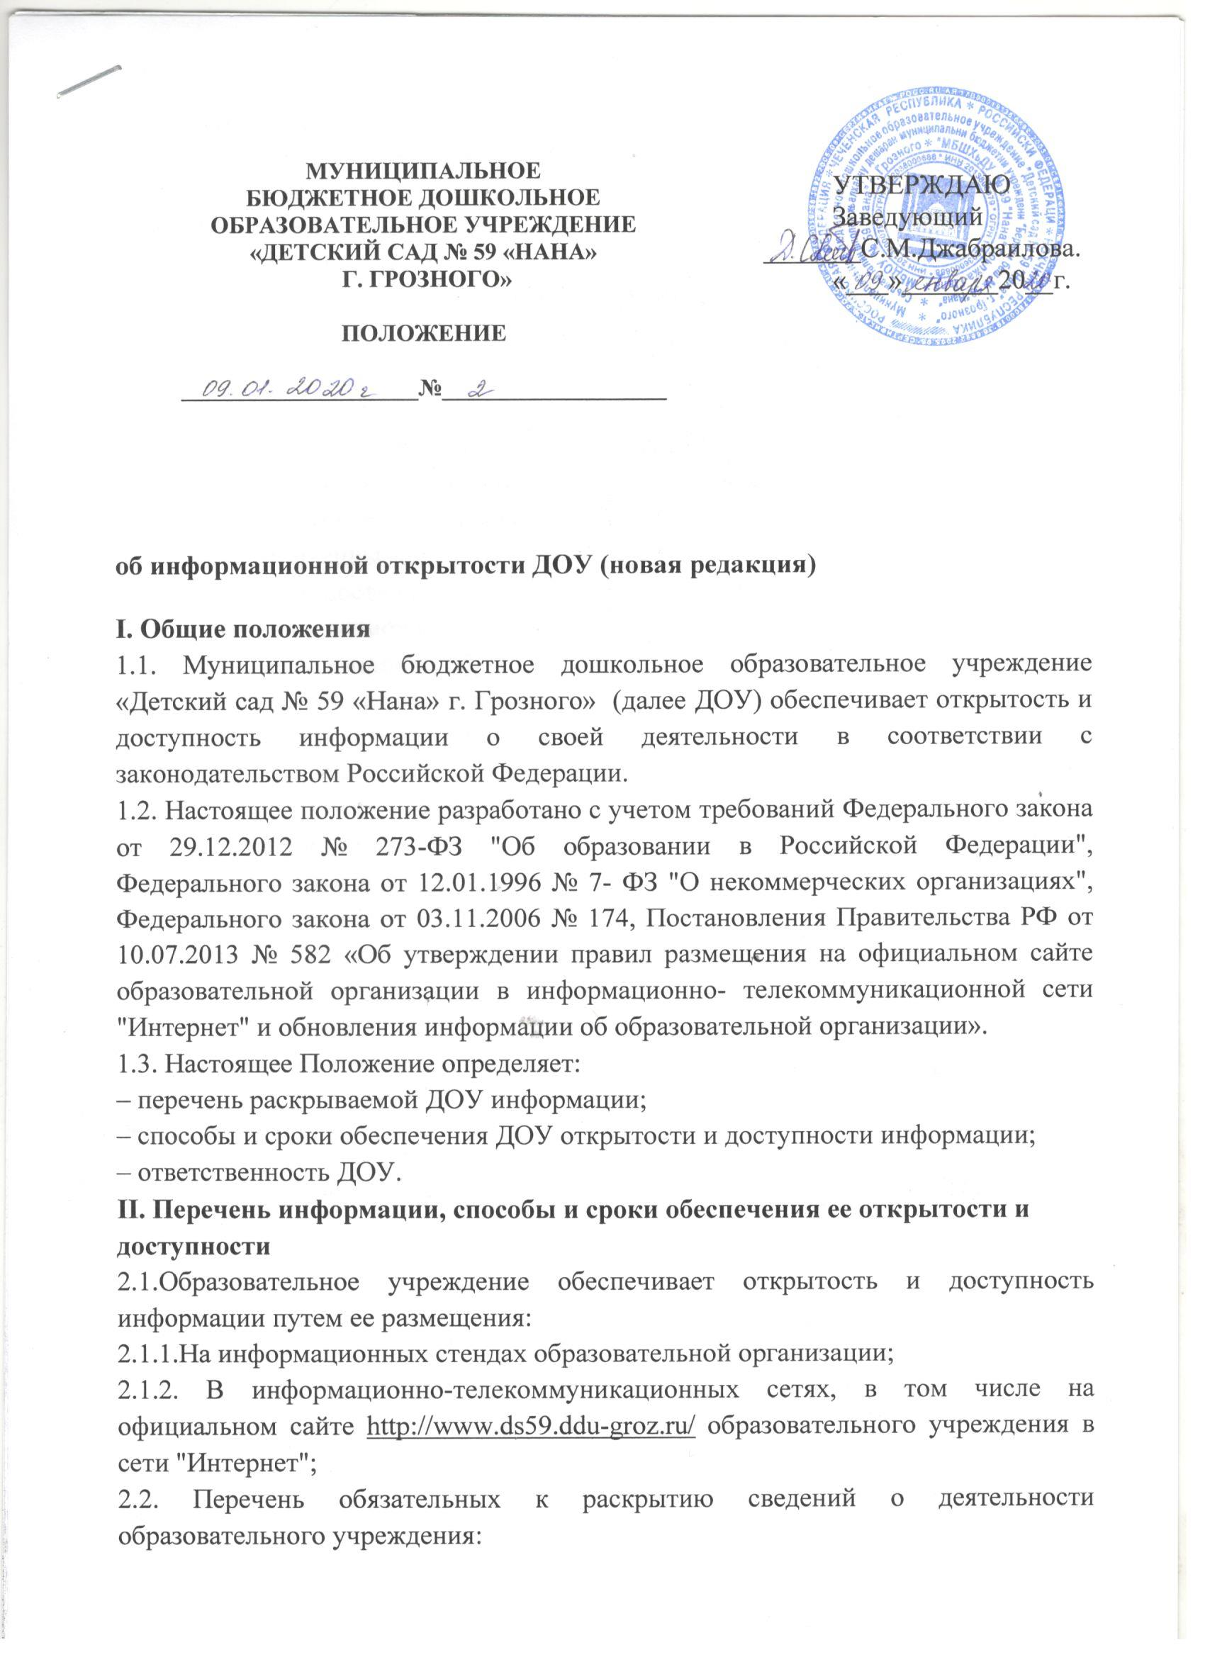- о дате создания образовательного учреждения;
- об учредителе, о месте нахождения образовательного учреждения, режиме, графике работы, контактных телефонах и об адресах электронной почты;
- о структуре и об органах управления образовательного учреждения;
- о реализуемых образовательных программах;
- о численности обучающихся (воспитанников) по реализуемой образовательной программе за счет бюджетных ассигнований субъекта Российской Федерации, местного бюджета и по договорам об образовании за счет средств физических и (или) юридических лиц;
- о наличие оборудованных учебных кабинетов, объекта для проведения практических занятий, библиотек, объектов спорта, средств обучения и воспитания, в том числе приспособленных для использования инвалидами и лицами с ограниченными возможностями здоровья;
- об обеспечении доступа в здания образовательной организации инвалидов и лиц с ограниченными возможностями здоровья;
- об условиях питания обучающихся, в том числе инвалидов и лиц с ограниченными возможностями здоровья;
- об условиях охраны здоровья обучающихся, в том числе инвалидов и лиц с ограниченными возможностями здоровья;
- о доступе к информационным системам и информационно-телекоммуникационным сетям, в том числе присоленным для исполнения инвалидами и лицами с ограниченными возможностями здоровья;
- об электронных образовательных ресурсах, к которым обеспечивается доступ обучающихся, в том числе приспосоленные для использования инвалидами и лицами с ограниченными возможностями здоровья;
- наличии специальных технических средств обучения коллективного и индивидуального пользования для инвалидов и лиц с ограниченными возможностями здоровья.
- о языках образования;
- о федеральных государственных образовательных стандартах;
- о руководителе образовательного учреждения, его заместителях;
- о персональном составе педагогических работников образовательного учреждения с указанием уровня образования, квалификации и опыта работы;
- о материально-техническом обеспечении образовательной деятельности (в том числе о наличии оборудованных учебных и учебно-вспомогательных помещений, объектов для проведения практических занятий, библиотек, объектов спорта, средств обучения и воспитания, об условиях питания и охраны здоровья обучающихся (воспитанников), о доступе к информационным системам и информационно-телекоммуникационным сетям, об электронных образовательных ресурсах, к которым обеспечивается доступ обучающихся (воспитанников));
- о количестве вакантных мест для приема (перевода) по каждой образовательной программе на места, финансируемые за счет бюджетных ассигнований субъекта Российской Федерации, местного бюджета, по договорам об образовании за счет средств физических и (или) юридических лиц);
- о наличии и об условиях предоставления обучающимся (воспитанникам) мер социальной поддержки;
- о поступлении финансовых и материальных средств и об их расходовании по итогам финансового года;
2.3. Обязательны к открытости и доступности копии следующих документов образовательного учреждения:
2.3.1.Устава образовательного учреждения;
2.3.2.Лицензии на осуществление образовательной деятельности (с приложениями);
2.3.3.Плана финансово-хозяйственной деятельности образовательной организации, утвержденного в установленном законодательством Российской Федерации порядке, или бюджетной сметы образовательной организации;
2.3.4.Локальных нормативных актов, предусмотренных частью 2 статьи п. 30 настоящего Федерального закона, правил внутреннего распорядка обучающихся, правил внутреннего трудового распорядка, коллективного договора;
2.3.5. Отчета о результатах самообследования;
2.3.6. Документа о порядке оказания платных образовательных услуг, в том числе образца договора об оказании платных образовательных услуг, документа об утверждении стоимости обучения по каждой образовательной программе;
2.3.7. Предписаний органов, осуществляющих государственный контроль (надзор) в сфере образования, отчетов об исполнении таких предписаний;
2.3.8. Иной информации, которая размещается, опубликовывается по решению образовательной организации и (или) размещение, опубликование которой является обязательным в соответствии с законодательством Российской Федерации;
2.4. Информация и документы, указанные в части 2 настоящего положения, подлежат размещению на официальном сайте образовательного учреждения в сети "Интернет" и обновлению в течение десяти рабочих дней со дня их создания, получения или внесения в них соответствующих изменений.
III.Ответственность образовательного учреждения
3.1. Образовательное учреждение осуществляет раскрытие информации (в т. ч. персональных данных) в соответствии с требованиями законодательства РФ.
3.2. Образовательное учреждение обеспечивает обработку и хранение информации о своих работниках, а также иных субъектах персональных данных способами, обеспечивающими максимальную защищенность такой информации от неправомерного использования в соответствии с требованиями Федерального закона от 27.07.2006 № 152-ФЗ "О персональных данных", положением об обработке персональных данных.
3.3. Образовательное учреждение несет ответственность в порядке и на условиях, устанавливаемых законодательством РФ, за возможный ущерб, причиненный в результате неправомерного использования информации третьими лицами.

